Safer-Internet-Day 2022
In unserem virtuellen Schulrundgang sind Verstöße gegen den schulischen Datenschutz sowie bei der Informations-sicherheit der Schule und/oder ihrer Schülerinnen und Schüler zu finden. In jedem der 8 Szenen sind 5 Points Of Interest (POI) hervorgehoben. Jeweils einer dieser Punkte verstößt gegen die Datenschutzbestimmungen an Schulen! Welcher? Warum?
Wo? | Was? | Warum? Darum!
1. Szene  Flur | 1. POI:
 | 2. POI:
 | 3. POI:
 | 4. POI:
 | 5. POI:
2. Szene  Raum 4 | 1. POI:
 | 2. POI:
 | 3. POI:
 | 4. POI:
 | 5. POI:
3. Szene  Computer-kabinett außen | 1. POI:
 | 2. POI:
 | 3. POI:
 | 4. POI:
 | 5. POI:
4. Szene  Computer-kabinett Mitte | 1. POI:
 | 2. POI:
 | 3. POI:
 | 4. POI:
 | 5. POI:
Zur Überprüfung der Lösungen ist dieses Arbeitsblatt mit WebAR-Unterstützung versehen. Zuerst wird der QR-Code gescannt und dann kann der AR-Marker gescannt werden um die Lösungen anzuzeigen! |  | 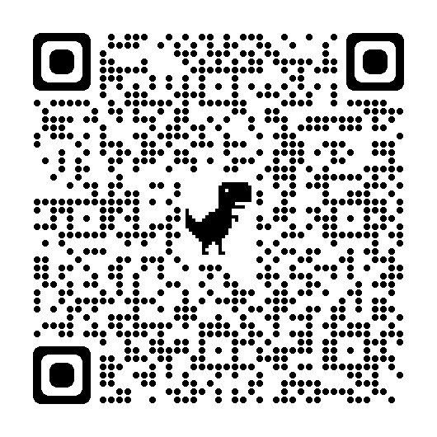
5. Szene  Computer-kabinett innen | 1. POI:
 | 2. POI:
 | 3. POI:
 | 4. POI:
 | 5. POI:
6. Szene  Raum 6 | 1. POI:
 | 2. POI:
 | 3. POI:
 | 4. POI:
 | 5. POI:
7. Szene  Raum 2 | 1. POI:
 | 2. POI:
 | 3. POI:
 | 4. POI:
 | 5. POI:
8. Szene  Cafeteria | 1. POI:
 | 2. POI:
 | 3. POI:
 | 4. POI:
 | 5. POI:

